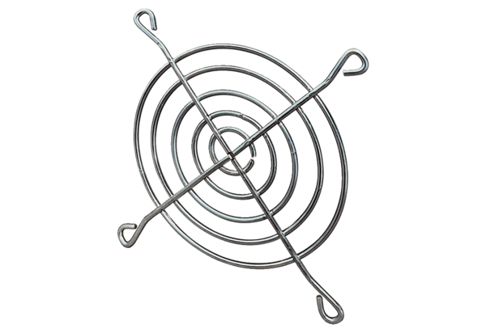Výfuková ochranná mřížka SGAI 16Obsah dodávky: 1 kusSortiment: C
Typové číslo: 0073.0291Výrobce: MAICO

